PROYECTO FINAL | ITI-523
ORIGEN TICO
Tienda virtual con Laravel, XAMPP y phpMyAdmin
Campo | Detalle
Curso | Tecnologías y Sistemas Web II
Docente | Ing. Milena Vargas Blanco
Participantes | [Reemplazar por nombres completos]
Fecha | Agosto de 2026
Universidad Técnica Nacional - Costa Rica

Contenido
- 1. Resumen y alcance
- 2. Tecnologías
- 3. Instalación con XAMPP y phpMyAdmin
- 4. Arquitectura MVC
- 5. Modelo de datos
- 6. Proceso de compra
- 7. Funcionalidades y reglas
- 8. Seguridad
- 9. Pruebas
- 10. Matriz de cumplimiento
- 11. Exposición y operación

1. Resumen y alcance
Origen Tico es una tienda virtual académica para café y productos artesanales costarricenses. Incluye autenticación, perfil, catálogo, búsqueda, carrito, compra, factura, seguimiento, cookies de productos recientes, administración y reportes PDF. La implementación se inspira directamente en los temas de Laravel explicados en las sesiones 9 y 10 del curso.
Resultado verificable
La batería automatizada contiene 16 pruebas con 63 aserciones. La aplicación también fue ejecutada contra MariaDB de XAMPP y revisada visualmente en escritorio y móvil.

2. Tecnologías
Capa | Tecnología y propósito
Backend | PHP 8.2 y Laravel 12 bajo el patrón MVC.
Base principal | MariaDB/MySQL de XAMPP, visible y administrable desde phpMyAdmin.
Pruebas | SQLite en memoria para aislamiento y compatibilidad con la consigna.
Frontend | Blade, HTML5, Bootstrap 5.3, CSS responsive y JavaScript.
PDF | Dompdf para factura y ventas por mes o cliente.
Calidad | PHPUnit, Laravel Pint y GitHub Actions.

3. Instalación con XAMPP y phpMyAdmin
- Iniciar Apache y MySQL desde el panel de XAMPP.
- Abrir http://localhost/phpmyadmin y crear origen_tico con utf8mb4_unicode_ci.
- Ejecutar composer install dentro de la carpeta del proyecto.
- Copiar .env.example a .env y ejecutar php artisan key:generate.
- Verificar en .env: mysql, 127.0.0.1, puerto 3306, base origen_tico y usuario root.
- Ejecutar php artisan migrate --seed.
- Ejecutar php artisan serve y abrir http://127.0.0.1:8000.
Como alternativa, phpMyAdmin puede importar database/sql/origen_tico.sql. El respaldo contiene esquema y datos de demostración.
Apache de XAMPP
Si se usa un VirtualHost, el DocumentRoot debe apuntar a la carpeta public. El ejemplo deployment/apache-vhost.conf.example evita exponer .env o vendor.

4. Arquitectura MVC
Modelos: User, Category, Product, Order, OrderItem y Payment representan tablas y relaciones Eloquent.
Vistas: Blade presenta HTML escapado y reutiliza el componente product-card.
Controladores: Validan solicitudes, coordinan modelos y retornan vistas, redirecciones o PDF.
Rutas: Usan nombres, verbos HTTP y grupos guest, auth y admin.
Servicios: CartService concentra cálculos y PdfService genera documentos.
Middleware: AdminMiddleware autoriza el panel y SecurityHeaders agrega defensas HTTP.

5. Modelo de datos
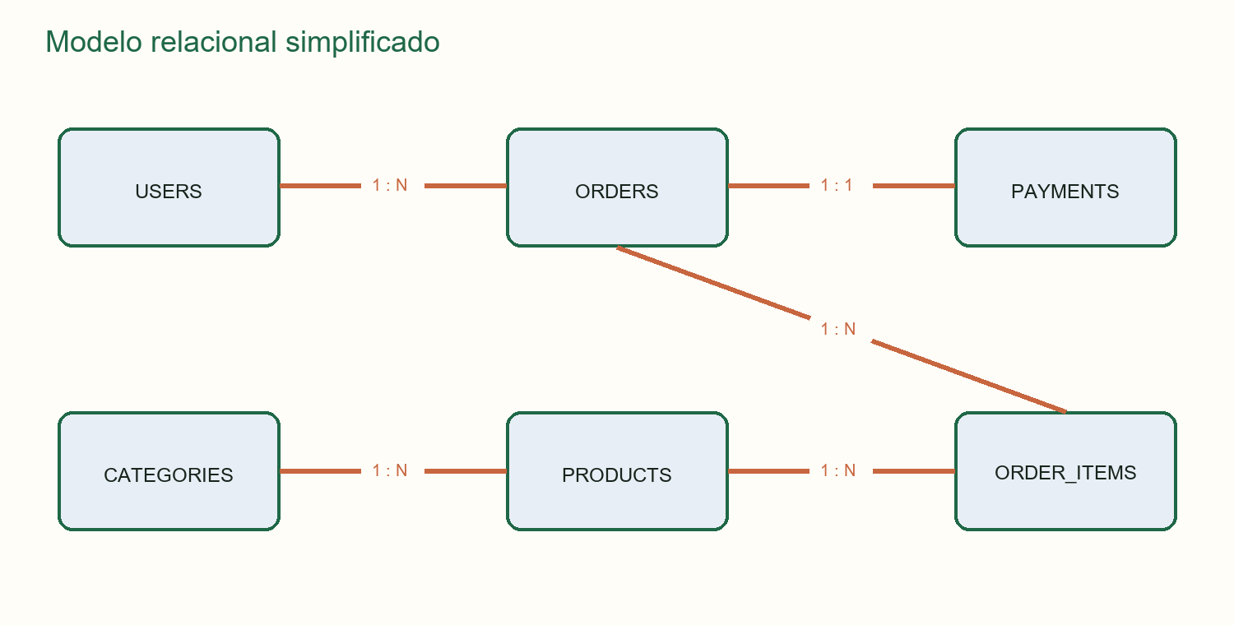
Figura 1. Relaciones principales de la base de datos.
Tabla | Responsabilidad
users | Identidad, perfil y rol administrativo.
categories / products | Catálogo, precios, imágenes, estado e inventario.
orders | Cabecera: cliente, fecha, dirección, estado y totales.
order_items | Productos, cantidades y precios históricos de la compra.
payments | Método, estado, referencia y últimos cuatro dígitos.
sessions | Sesiones cifradas administradas por Laravel.

6. Proceso de compra
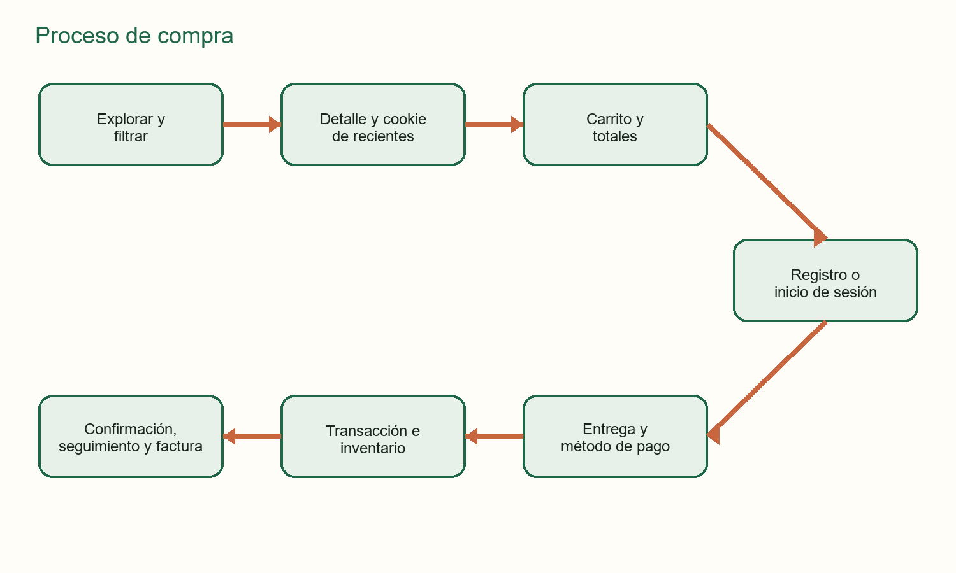
Figura 2. Flujo del caso de uso de compra.
Actores: visitante, cliente, administrador y pasarela simulada. El cliente puede completar el pedido solo después de autenticarse; el administrador no interviene en el pago, pero controla estados y reportes.

7. Funcionalidades y reglas
- Registro, login, logout, perfil editable e historial paginado.
- Catálogo por categorías, detalle, imágenes, búsqueda, precios y ordenamiento.
- Carrito en sesión con agregar, actualizar y eliminar.
- IVA de 13 %, envío de CRC 2.500 y envío gratis desde CRC 30.000.
- Tarjeta y PayPal simulados; confirmación, factura y seguimiento único.
- Cookie cifrada con hasta seis productos vistos durante 30 días.
- Panel administrativo, inventario bajo y estados de pedido.
- Reportes PDF de ventas por mes y por cliente.

8. Seguridad
Riesgo | Control aplicado
Inyección SQL | Eloquent, consultas parametrizadas y validación de filtros.
XSS | Escape Blade; prueba automatizada con una etiqueta script.
CSRF | Token @csrf en formularios POST, PATCH y DELETE.
Robo de sesión | Regeneración en login, invalidación en logout, cifrado, HttpOnly y SameSite.
Acceso indebido | Middleware admin y comprobación de propietario en facturas.
Datos de tarjeta | No se almacenan número completo ni CVV; solo referencia y cuatro dígitos.
Carrera de inventario | Transacción de base y validación final antes del descuento.
Transporte | HTTPS forzado en producción y HSTS cuando la solicitud es segura.

Pasarela académica
No se realizan cargos reales. Una pasarela productiva exige credenciales del comercio, webhooks y cumplimiento del proveedor.

9. Pruebas
Suite | Cobertura
CartTotalsTest | IVA, envío y envío gratis.
AuthenticationTest | Registro, hash, login, logout y validaciones.
CatalogAndCookieTest | Filtros, cookie y XSS.
CartTest | Altas, cambios, bajas, total e inventario.
CheckoutTest | Pago, seguimiento, inventario, privacidad y autorización.
ProfileAndReportsTest | Perfil, historial, rol admin y ambos PDF.

Comandos: php artisan test y php vendor/bin/pint --test. PHPUnit usa SQLite en memoria y no modifica origen_tico.

10. Matriz de cumplimiento
N. | Criterio | Evidencia
1 | Entrega a tiempo | Paquete preparado; carga a cargo del equipo.
2 | Carpeta ProyectoFinal-NombreEstudiantes | ZIP generado con nombre solicitado.
3 | Autenticación y usuarios | AuthController, sesiones y middleware.
4 | Registro | Formulario, validación y prueba.
5 | Login y logout | Sesión segura y limitación de intentos.
6 | Perfil e historial | Edición y pedidos paginados.
7 | Categorías | Modelo y relación Eloquent.
8 | Detalles e imágenes | Ocho productos con SVG local.
9 | Búsqueda y filtros | Nombre, categoría, precio y orden.
10 | Carrito | Agregar, actualizar y eliminar.
11 | Impuesto y envío | IVA 13 % y reglas verificadas.
12 | Compra o factura | ID, fecha, detalle y montos.
13 | Tarjeta y PayPal | Opciones validadas y simuladas.
14 | Confirmación y seguimiento | Números únicos.
15 | Reportes | PDF mensual y por cliente.
16 | PHP y base | Laravel + MySQL/phpMyAdmin; SQLite en pruebas.
17 | Frontend | Bootstrap, CSS propio y SVG.
18 | Validación | Servidor, CSRF y mensajes.
19 | Cookie | recent_products cifrada.
20 | Mostrar recientes | Sección visible en inicio.
21 | Código completo | Fuente, SQL, pruebas y docs.
22 | Documentación | README, MD y este DOCX.
23 | Pruebas unitarias | 16 pruebas, 63 aserciones.
24 | Exposición | Guion preparado; asistencia humana.
25 | Funciones especificadas | Trazadas en esta matriz.
26 | Responsive y UX | Validado en escritorio y móvil.
27 | Seguridad | Defensas documentadas y probadas.
28 | Código y buenas prácticas | MVC, servicios, Pint y tests.
29 | Pregunta docente 1 | Banco de respuestas preparado.
30 | Pregunta docente 2 | Banco de respuestas preparado.
31 | Pregunta docente 3 | Banco de respuestas preparado.
32 | GitHub | Git, .gitignore y workflow de CI; asociar remoto del equipo.

11. Exposición y operación

Recorrido sugerido
- Presentar MVC y tablas en phpMyAdmin.
- Filtrar productos y mostrar cookie de recientes.
- Modificar carrito y explicar cálculos.
- Completar compra simulada y descargar factura.
- Mostrar historial, panel y reportes PDF.
- Ejecutar pruebas y mostrar GitHub Actions.

Credenciales de demostración
Rol | Correo | Clave
Administrador | admin@origentico.test | Admin123!
Cliente | cliente@origentico.test | Cliente123!

Límites externos
La asistencia y respuestas de la exposición son responsabilidad del equipo. Publicar en un hosting, crear el repositorio remoto y emitir el certificado requieren las cuentas del equipo; el código, workflow y procedimiento están preparados.

